ATIVIDADE SALA DE AULA (LABORATÓRIO)

NOME: Matheus de Oliveira Silva - RA: 333245914459

PARTE A

I. É o local onde todas as tabelas estarão armazenadas.

II. Segundo Developer (2018), a biblioteca fornece armazenamento local de dados através do mapeamento de objetos. SQLite

III. Classe responsável por criar e manter o controle de versão do banco de dados, criar a tabela e os campos através da linguagem SQL, além de ajustar o banco de dados através do método onUpgrade(), se houverem novas atualizações da versão do banco.

IV. Segundo Developer (2018), o programador enfrenta o famoso “boilerplate code”, ou seja, o programador deve implementar muitos códigos para atingir determinada funcionalidade.

PARTE - B

1. Room

2. API

3. Banco de Dados

4. SQLiteOpenHelper

Qual a alternativa correta unindo a parte A com a Parte B.

a) I - 3; II - 2; III - 4; IV - 1

b) I - 4; II - 2; III - 3; IV - 1.

**c) I - 3; II - 1; III - 4; IV - 2.**

d) I - 3; II - 1; II - 2; IV - 4.

e) I - 4; II - 1; III - 1; IV - 2.

1. No Android Studio temos o SQLITE, explique e defina.

É uma biblioteca em linguagem C que implementa um banco de dados SQL embutido. Processos que utilizam a biblioteca SQLite podem ter acesso a banco de dados SQL sem executar um processo SGBD separado.

1. O sistema Android nos oferece a API SQLite e a biblioteca Room para trabalharmos com armazenamento de dados relacionais.

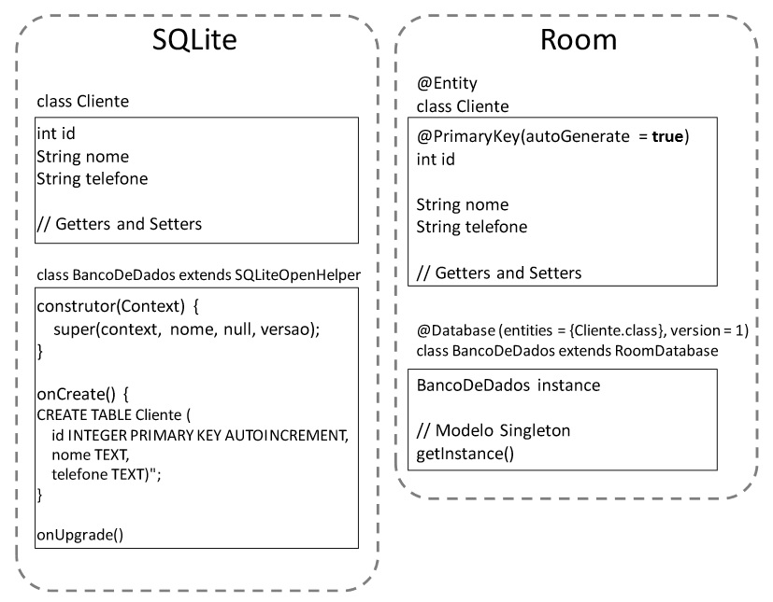

Ao utilizarmos o SQLite ou a ROOM, assinale as afirmativas a seguir com (V) para as Verdadeiras ou (F) para as Falsas:

(   ) Ao utilizarmos SQLite teremos uma classe java que representará os dados que serão armazenados.

(   ) A classe SQLiteOpenHelper é responsável por criar e manter o controle de versão do banco de dados, criar a tabela e os campos através da linguagem SQL e realizar ajustes no banco de dados através do método onUpgrade() caso a versão do banco de dados seja alterada.

(   ) Ao utilizarmos a Room, teremos uma classe java que estende um objeto SQLiteOpenHelper.

(   ) A classe RoomDataBase é responsável por fornecer uma instância de acesso ao banco de dados.

Assinale a alternativa que apresenta a sequência CORRETA.

Escolha uma:

1. V – V – F – F.
2. V – F – V – F.
3. F – V – F – F.
4. **V – V – F – V**
5. F – V – F – V.
6. O elemento que nos permite separar uma Activity em partes é conhecido como *Fragment.*

Explique suas funcionalidades dentro do Android Studio.

Os Fragments foram criados a partir do Android 3.0 justamente para combinarem várias partes de um aplicativo em uma única Activity, afim de aproveitar todo o espaço disponível em uma tela grande.

1. Sobre o Android, é correto afirmar que uma Activity
2. **realiza operações na tela, representando a interface gráfica com o usuário.**
3. define em sua estrutura XML informações essenciais da aplicação.
4. executa funcionalidades em background sem interação com a interface do usuário.
5. define em sua estrutura XML o layout da aplicação.
6. representa uma estrutura de dados passiva com a descrição abstrata da operação a ser realizada
7. Com o uso do banco de dados SQLite, incluso no Android, é possível desenvolver um provedor de conteúdo, bem como um servidor de banco de dados, que necessita gerenciar o acesso aos dados com persistência. No entanto, não se justifica a utilização de um provedor de conteúdo para disponibilizarem-se dados para várias atividades ou aplicativos distintos.

Objetos responsáveis por passar informações, como se fossem mensagens, para os principais componentes da API do Android, como as Activities, Services e BroadCast Receivers.

Estamos falando de

1. Serviços
2. **Intents**
3. Contentes
4. Internete
5. Main

1. O que é UI com ConstraintLayout?

É uma Interface de Usuário que tem todos os seus elementos conectados e permaneceram no lugar independente do aparelho.

1. A biblioteca Room permite que aplicativos Android armazenem dados estruturados no dispositivo móvel. Através dela é possível mapear os objetos para que sejam armazenados. Outra característica importante desta biblioteca é que deve ser criada uma classe como ponto de entrada para acessar o banco de dados. Quais são as características presentes em uma classe que representa o ponto de entrada para o banco de dados utilizando a biblioteca Room?

a) A classe deve estender um objeto *RoomDatabase*.

b) A classe deve ser abstrata e estender um objeto RoomDatabase

c) A classe deve estender um objeto RoomDatabase e possuir a anotação @Database com os parâmetros referentes às entidades e à versão do banco de dados.

d) A classe deve ser abstrata e possuir a anotação @Database com os parâmetros referentes às entidades e à versão do banco de dados.

**e) A classe deve ser abstrata, estender um objeto *RoomDatabase* e possuir a anotação *@Database* com os parâmetros referentes às entidades e à versão do banco de dados.**

1. RecyclerView é um elemento View utilizado em aplicativos Android para exibir uma listagem de conteúdo para o usuário. Segundo Developer (2018), a construção de um RecyclerView exige que alguns componentes trabalhem juntos para exibir os dados.

Qual alternativa apresenta as classes que devem ser criadas para exibir dados em um RecyclerView?

**a) Adapter e ViewHolder.**

b) onCreateViewHolder() e onBindViewHolder().

c) ViewHolder e onCreateViewHolder().

d) ViewHolder e onBindViewHolder().

e) Adapter e getCountItem().

1. Na figura abaixo, explique quais as funções das propriedades layout:width e id dentro do **EditText (Plan Text).**

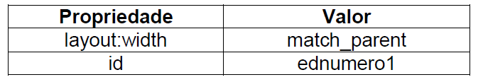

Lauout:width = propriedade do componente que se refere a largura.

Match_parent = faz com que o componente fique da largura da tela.

Id = identidade utilizada para se referir ao componente.

Ednumero1 = nome da id do componente.

1. Como testar um APP do Android Studio direto em um celular?

Utilizando um cabo USB conecte o celular ao computador, acesse o AVD e escolha o celular na categoria isolada, execute o código.